1. 浏览器输入：https://ssh.bhmc.com.cn

G:\图像捕捉\010.JPG

备注：网络出口将采用新线路域名的方式进行VPN访问公司内部资源，首次登录输入<https://ssl.bhmc.com.cn> .

解决此问题需进行如下从左

客户第一次登陆时候，会证书错误。解决此问题需进行如下步骤

1. 如下图，网页提示说，安全证书不是由信任的证书颁发机构颁发的。

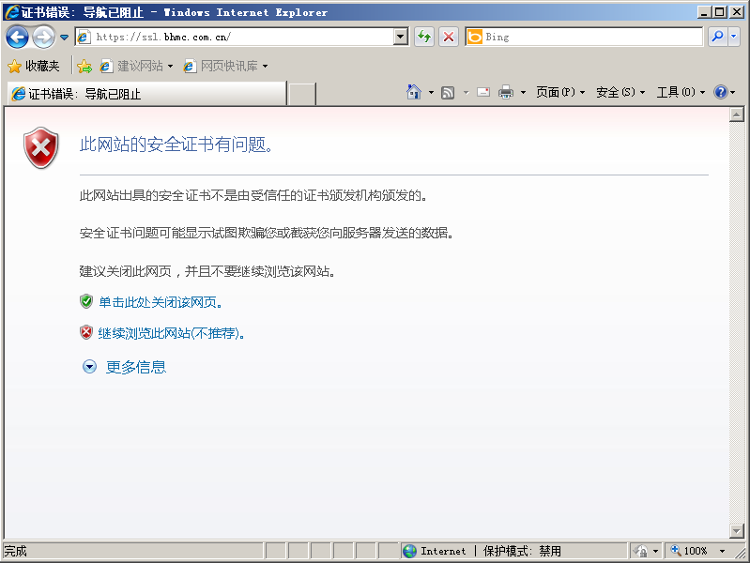

1. 我们需要把证书的颁发机构导入信任的证书颁发机构中，

点击 继续浏览此网页。

在地址栏后面会有一个报错（证书错误）

如下图

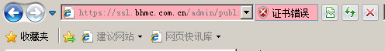

1. 点击证书错误

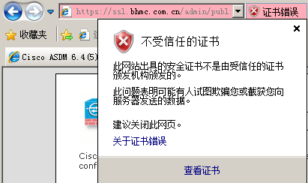

1. 点选最下面的查看证书，打开证书信息

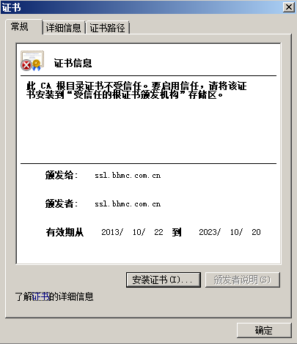

1. 选择安装证书

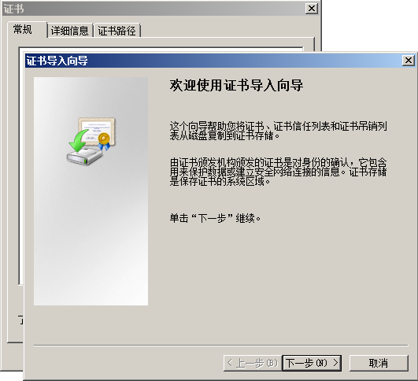

1. 选择下一步，会看到下面的界面

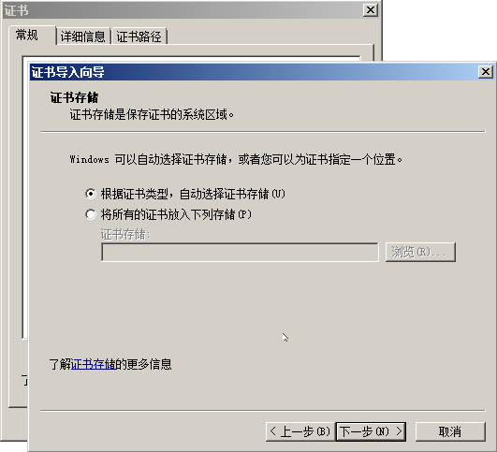

1. 勾选将所有证书放人下列存储，并选择路径

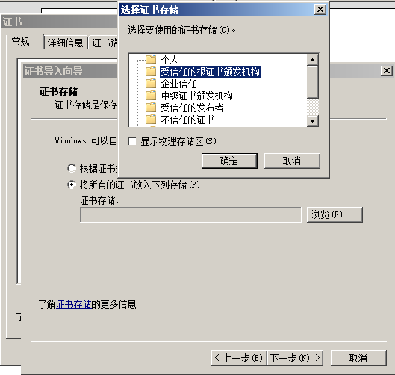

1. 确定之后应该看到这样的界面

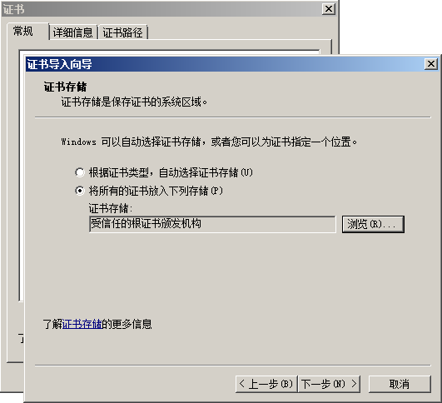

# 点击 下一步

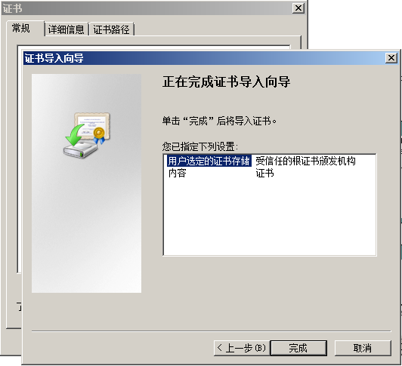

# 确认无误，点击完成。

会有如下的一个告警弹出。点选是。

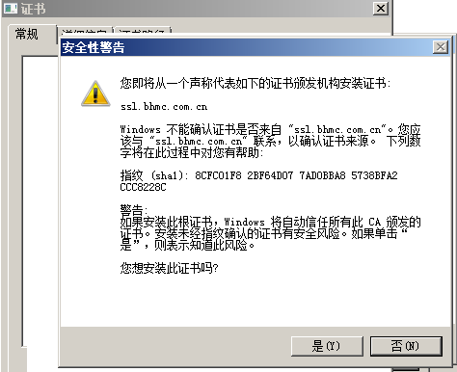

# 看到证书安装成功就可以了！

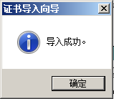

再次访问就不会出现证书报错的问题了！

# 进入<https://ssl.bhmc.com.cn>主界面

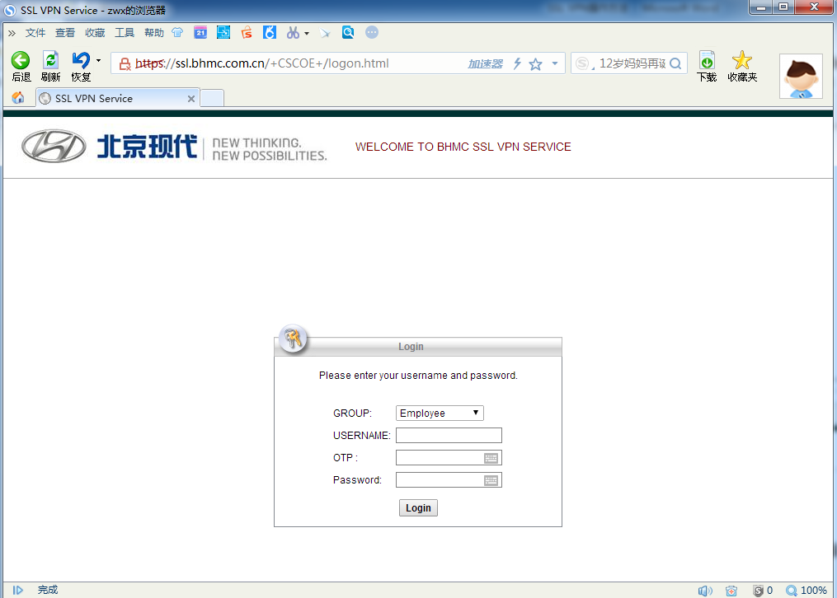

# 系统维护用户在下拉列表选择**Guest**输入如下内容：

1. Username :使用申请VPN用户名
2. OTP：使用BHMC PC端口令牌所提供的一次性密码；
3. PASSWORD:使用BHMC 登录电脑AD账户密码

# BHMC IT人员OTP使用已有的登录OA时的OTP登录

# 进入WEB登录界面后如下：

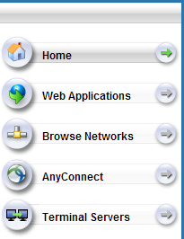

# 点击AnyConnect图标出现Anyconnect客户端开始下载界面

# 

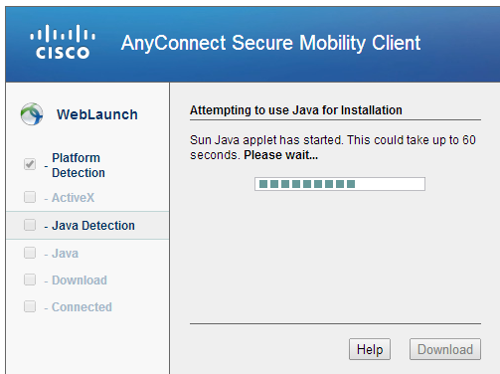

# 连接成功后AnyConnect客户端状态，可以在电脑右下角的任务栏看到如下图标

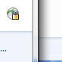

# 下载完成后确保 Block connections to untrusted servers 未勾选。

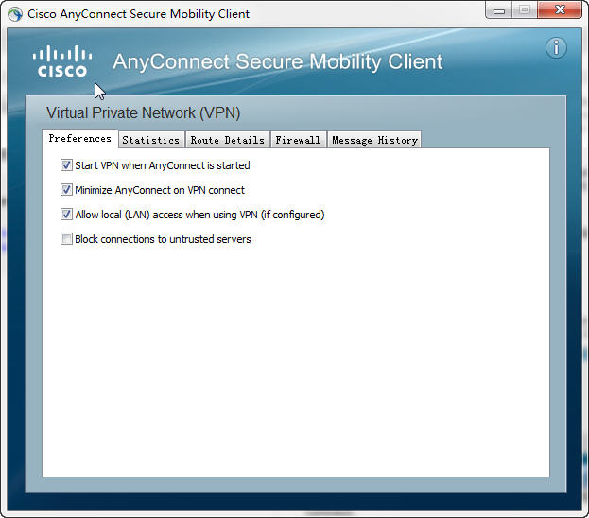

# 连接后点击G:\图像捕捉\019.JPG出现连接状态：连接成功后可以访问VPN申请开放的资源。

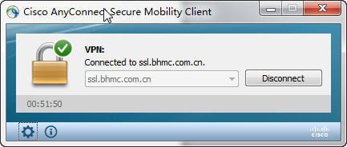

# 点击查看连接成功后相关信息：

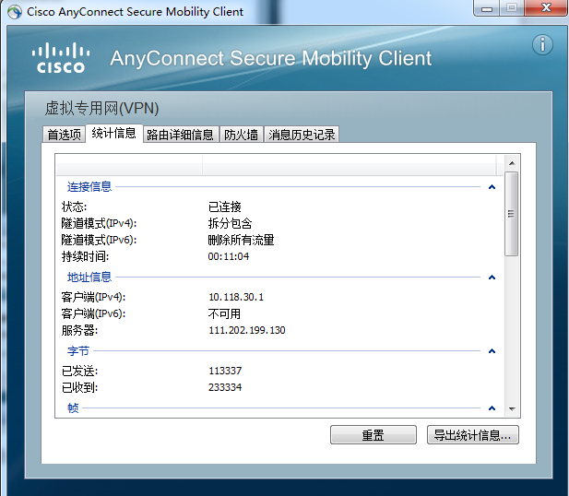

# 第二次登录直接使用PC客户已经下载好的Anyconnect登录，新建连接在地址栏内输入:ssl.bhmc.com.cn，

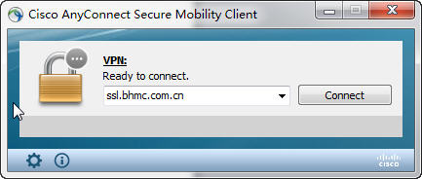

# 点击:connect后出现输入用户名密码输入框

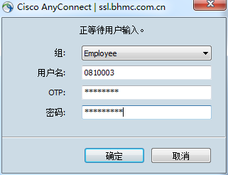

# 连接后点击G:\图像捕捉\019.JPG出现连接状态，连接成功后可以访问VPN申请开放的资源。

